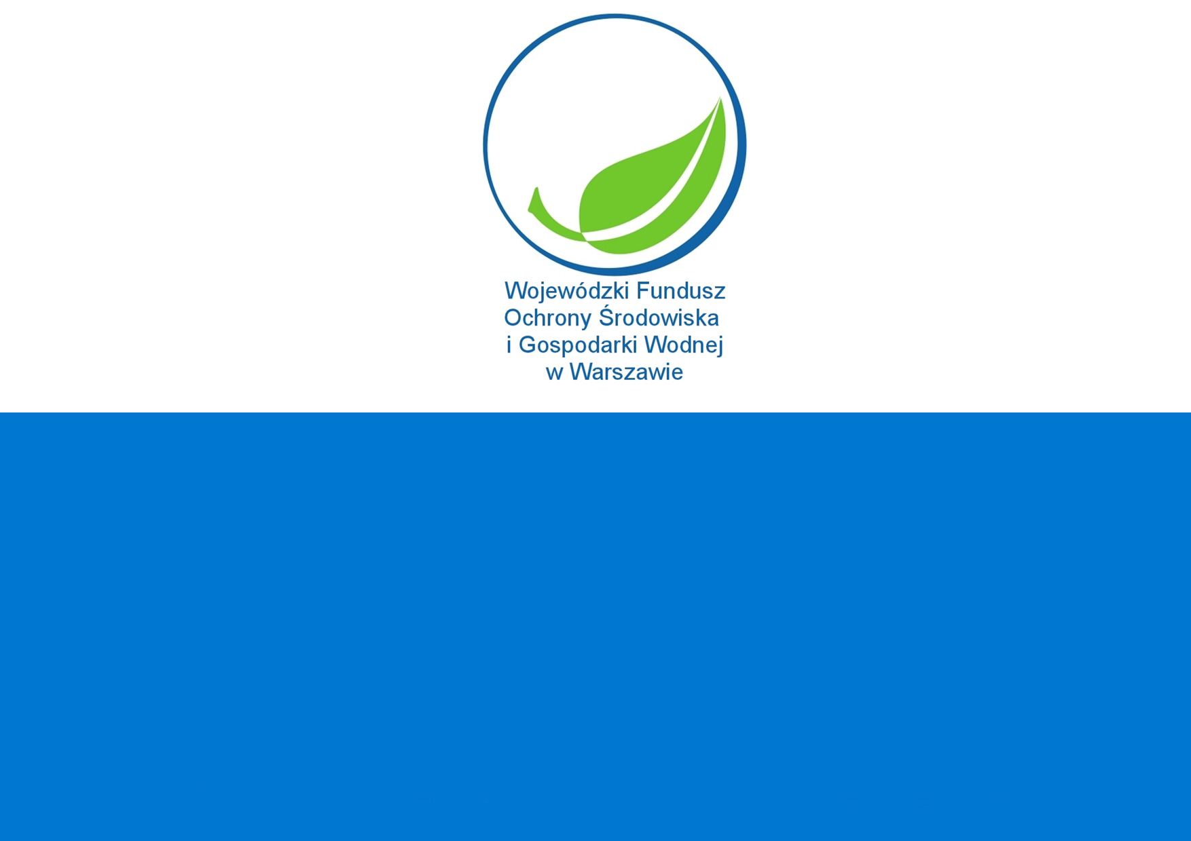

„Odbiór i unieszkodliwienie wyrobów zawierających azbest z terenu gminy Rzeczniów 2017 dofinansowano przez Wojewódzki Fundusz Ochrony Środowiska i Gospodarki Wodnej w Warszawie,   
w formie dotacji, w kwocie 38.454,46zł**”**